**简 报**

**2020-2021学年 第 期**

**尼勒克县武进实验学校 2020年12月16日**

集体备课共享智慧 有效教学尽显风采.

----尼勒克县武进实验学校数学组集体备课活动

时光清浅，岁月如歌。 撷一束光阴，抚过心间。 唯有教研的芳华，沉香流年。 教而不研则浅，研而不教则空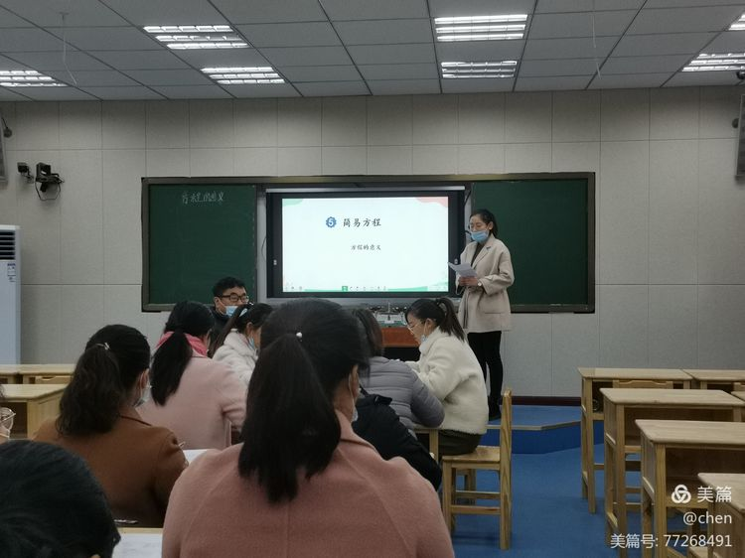。教学不停，教研不断。

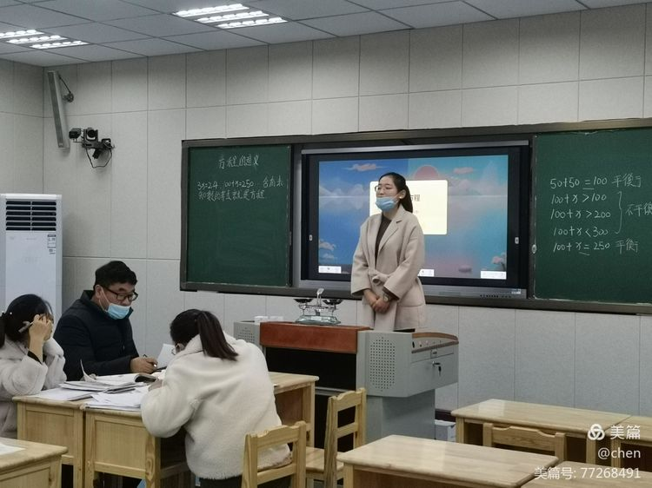“一枝独秀不是春，百花齐放春满园”。 为了让本学期推行的集体备课活动真正取得实效，十二月十六日，尼勒克县武进实验学校的全体数学老师和尼勒克教研室李菊文主任和王琼昆主任一起观摩了一场由五年级数学教研组组织的关于“集体备课促进有效教学”的研讨展示活动，活动由曾玉芳老师主持。

一、说课

　首先由陈香敏老师分享五上《方程的意义》教学设计，她的教学设计以学生为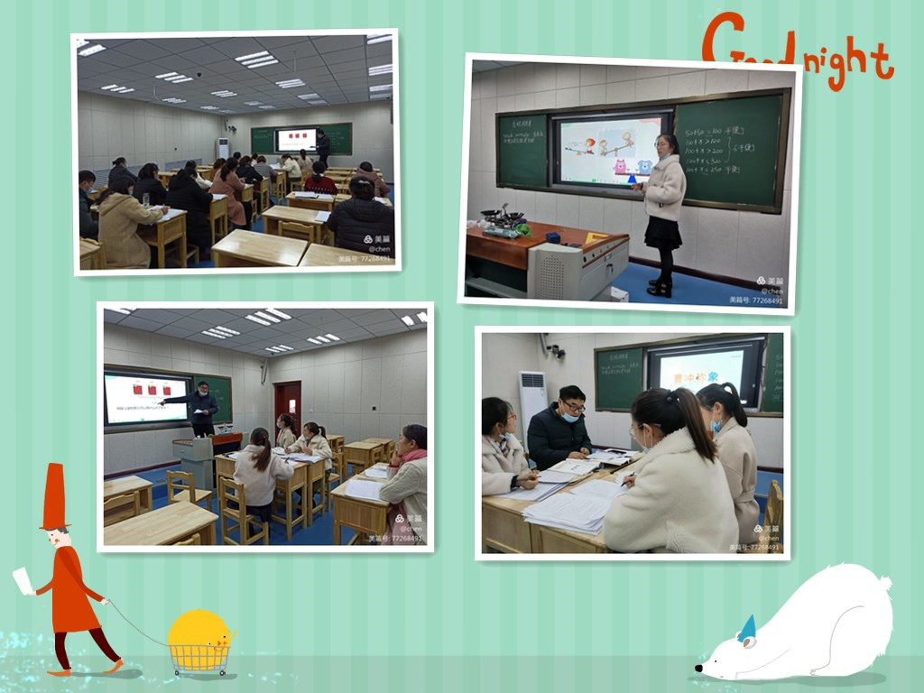教学主体，让学生充分体验学习过程，做到数学活动与生活实际紧密相联。本节课借助希沃软件的优势通过文字、图象、声音、动画等形式使教学信息更加形象逼真，生动新颖，为学生学习提供多样化的外部刺激，创设多元化的教学情境，有利于激发学生的学习兴趣，为其创造精神的培养提供良好的条件。 二、集体研讨

　五年级其它老师仔细倾听，认真分析教学设计，他们详细指出教学设计的优点和不足，还从改进问题提问方式，强化等量关系等几方面提出了促进有效教学的方法和策略。　县教育局教研室教研员李菊文和王琼琨受邀前来观摩集体备课活动并予以指导。

三、汇报展示

　　陈老师对研讨过程中各位老师提出的建议，进行修改提炼。为各位听课老师进行了精彩的课堂展示。

|  |  |  |
| --- | --- | --- |
| **抄报：尼勒克县教育局** | | |
| **抄送：尼勒克县武进实验学校** | | |
| **撰稿人：小学数学课题组** | **审核：柯金虎** | **责编辑：陈新裕** |